0

7/06/2024

Bionexo

RESULTADO – TOMADA DE PREÇO

N° 2024145TP59416HEMNSL

O Instituto de Gestão e Humanização – IGH, entidade de direito privado e sem fins lucrativos,

classificado como Organização Social, vem tornar público o resultado da Tomada de Preços, com a

finalidade de adquirir bens, insumos e serviços para o HEMNSL - Hospital Est. Maternidade Nossa

Senhora de Lourdes, com endereço à Rua 230, Qd. 709, S/N, Setor Nova Vila, Goiânia/GO, CEP:

74.640-210.

Bionexo do Brasil Ltda

Relatório emitido em 07/06/2024 08:51

**Comprador**

IGH - Maternidade Nossa Senhora De Lourdes (11.858.570/0005-67)

RUA 230, QUADRA 709 LOTE 11 - SETOR NOVA VILA - GOIÂNIA, GO CEP: 74640-210

**Relação de Itens (Confirmação)**

Pedido de Cotação : 346724633

COTAÇÃO Nº 59416 - ACESSORIOS DE EQUIPAMENTO MEDICO - HEMNSL MAIO/2024

Frete Próprio

Observações: \*PAGAMENTO: Somente a prazo e por meio de depósito em conta PJ do fornecedor. \*FRETE: Só serão aceitas

propostas com frete CIF e para entrega no endereço: RUA 230 QUADRA 709 LOTE 11 - Setor Nova Vila, Goiânia/GO CEP:

7

4640-210, dia e horário especificado. \*CERTIDÕES: As Certidões Municipal, Estadual de Goiás, Federal, FGTS e Trabalhista

devem estar regulares desde a data da emissão da proposta até a data do pagamento. \*REGULAMENTO: O processo de

compras obedecerá ao Regulamento de Compras do IGH, prevalecendo este em relação a estes termos em caso de

divergência.

Tipo de Cotação: Cotação Normal

Fornecedor : Todos os Fornecedores

Data de Confirmação : Todas

**Faturamento**

**Mínimo**

**Prazo de**

**Entrega**

**Validade da**

**Proposta**

**Condições de**

**Pagamento**

**Fornecedor**

**Frete Observações**

**HIPROMED-MORIAH COMERCIO,**

**IMPORTACAO E SERVICOS LTDA**

BELO HORIZONTE - MG

7 dias após

confirmação

1

2

R$ 500,0000

R$ 300,0000

23/05/2024

29/05/2024

30 ddl

30 ddl

CIF

null

null

Amanda MÃ¡zala - null

vendas02@hipromed.com.br

**[Mais informações](javascript: f_mais_info(225549))**

**Hospdan Comércio E Serviços Hospitalares**

**Ltda - Me**

GOIÂNIA - GO

15 dias após

confirmação

CIF

FILEMON LOPES - (62) 3088-1060

vendas2@hospdanhospitalar.com.br

**[Mais informações](javascript: f_mais_info(202739))**

**Programação**

**de Entrega**

**Preço**

**Unitário Fábrica**

**Preço**

**Produto**

**Código**

**Fabricante Embalagem Fornecedor Comentário Justificativa**

**Rent(%) Quantidade Valor Total Usuário**

1

APARELHO DE PRESSAO

AUTOMATICO DE BRACO -

27431

-

APARELHO DE

PRESSAO

ARTERIAL

DIGITAL DE

BRACO -

HC206 -

Multilaser

CX

HIPROMED-

MORIAH

COMERCIO,

IMPORTACAO

E SERVICOS

LTDA

null

;Medplus,

Tremed e 295,0000 0,0000

Pablo não

atendem as

condições de

R$ R$

5 Unidade

R$

Danielly

Evelyn

Pereira Da

Cruz

1.475,0000

>

VALVULA DE LIBERACAO

AUTOMATICA DE PRESSAO

-

LIBERACAO RAPIDA DE AR

VALVULA DE LIBERACAO

AUTOMATICA -METODO

OSCILOMETRICO -FONTE

DE ALIMENTACAO 4

pagamento.

07/06/2024

08:47

PILHAS AAA DE 1.5V -VIDA

UTIL DAS PILHAS

APROXIMADAMENTE 300

MEDICOES COM 4 PILHAS

ALCALINAS NOVAS -

TEMPERATURA DE

OPERACAO/ UMIDADE 10 C

A 40 C/15 A 90% DE

UMIDADE RELATIVA -

TEMPERATURA DE

ARMAZENAMENTO/

UMIDADE/ PRESSAO DO AR

-

20 C A 60 C/10 A 95% DE

UMIDADE RELATIVA/700-

1

060 HPA -TAMANHO DA

BRACADEIRA

APROXIMADAMENTE

1

46MM X 446MM (TUBO DA

BRACADEIRA 600MM) -

CIRCUNFERENCIA DA

BRACADEIRA ADAPTA-SE A

UMA CIRCUNFERENCIA DE

BRACO DE 220MM A

3

20MM -MEMORIA ATE 30

LEITURAS -CONTEUDO

UNIDADE PRINCIPAL.

BRACADEIRA. MANUAL DE

INSTRUCOES.COMECANDO.

LIVRO DE REGISTRO.

ESTOJO DE

ARMAZENAMENTO. PILHAS

AAA. GARANTIA DE 5 ANOS

CONTRA DEFEITOS DE

FABRICACAO.EXCETO

PILHAS. - DETECTA

BATIMENTOS CARDIACOS

https://bionexo.bionexo.com/jsp/RelatPDC/relat\_adjudica.jsp

1/2

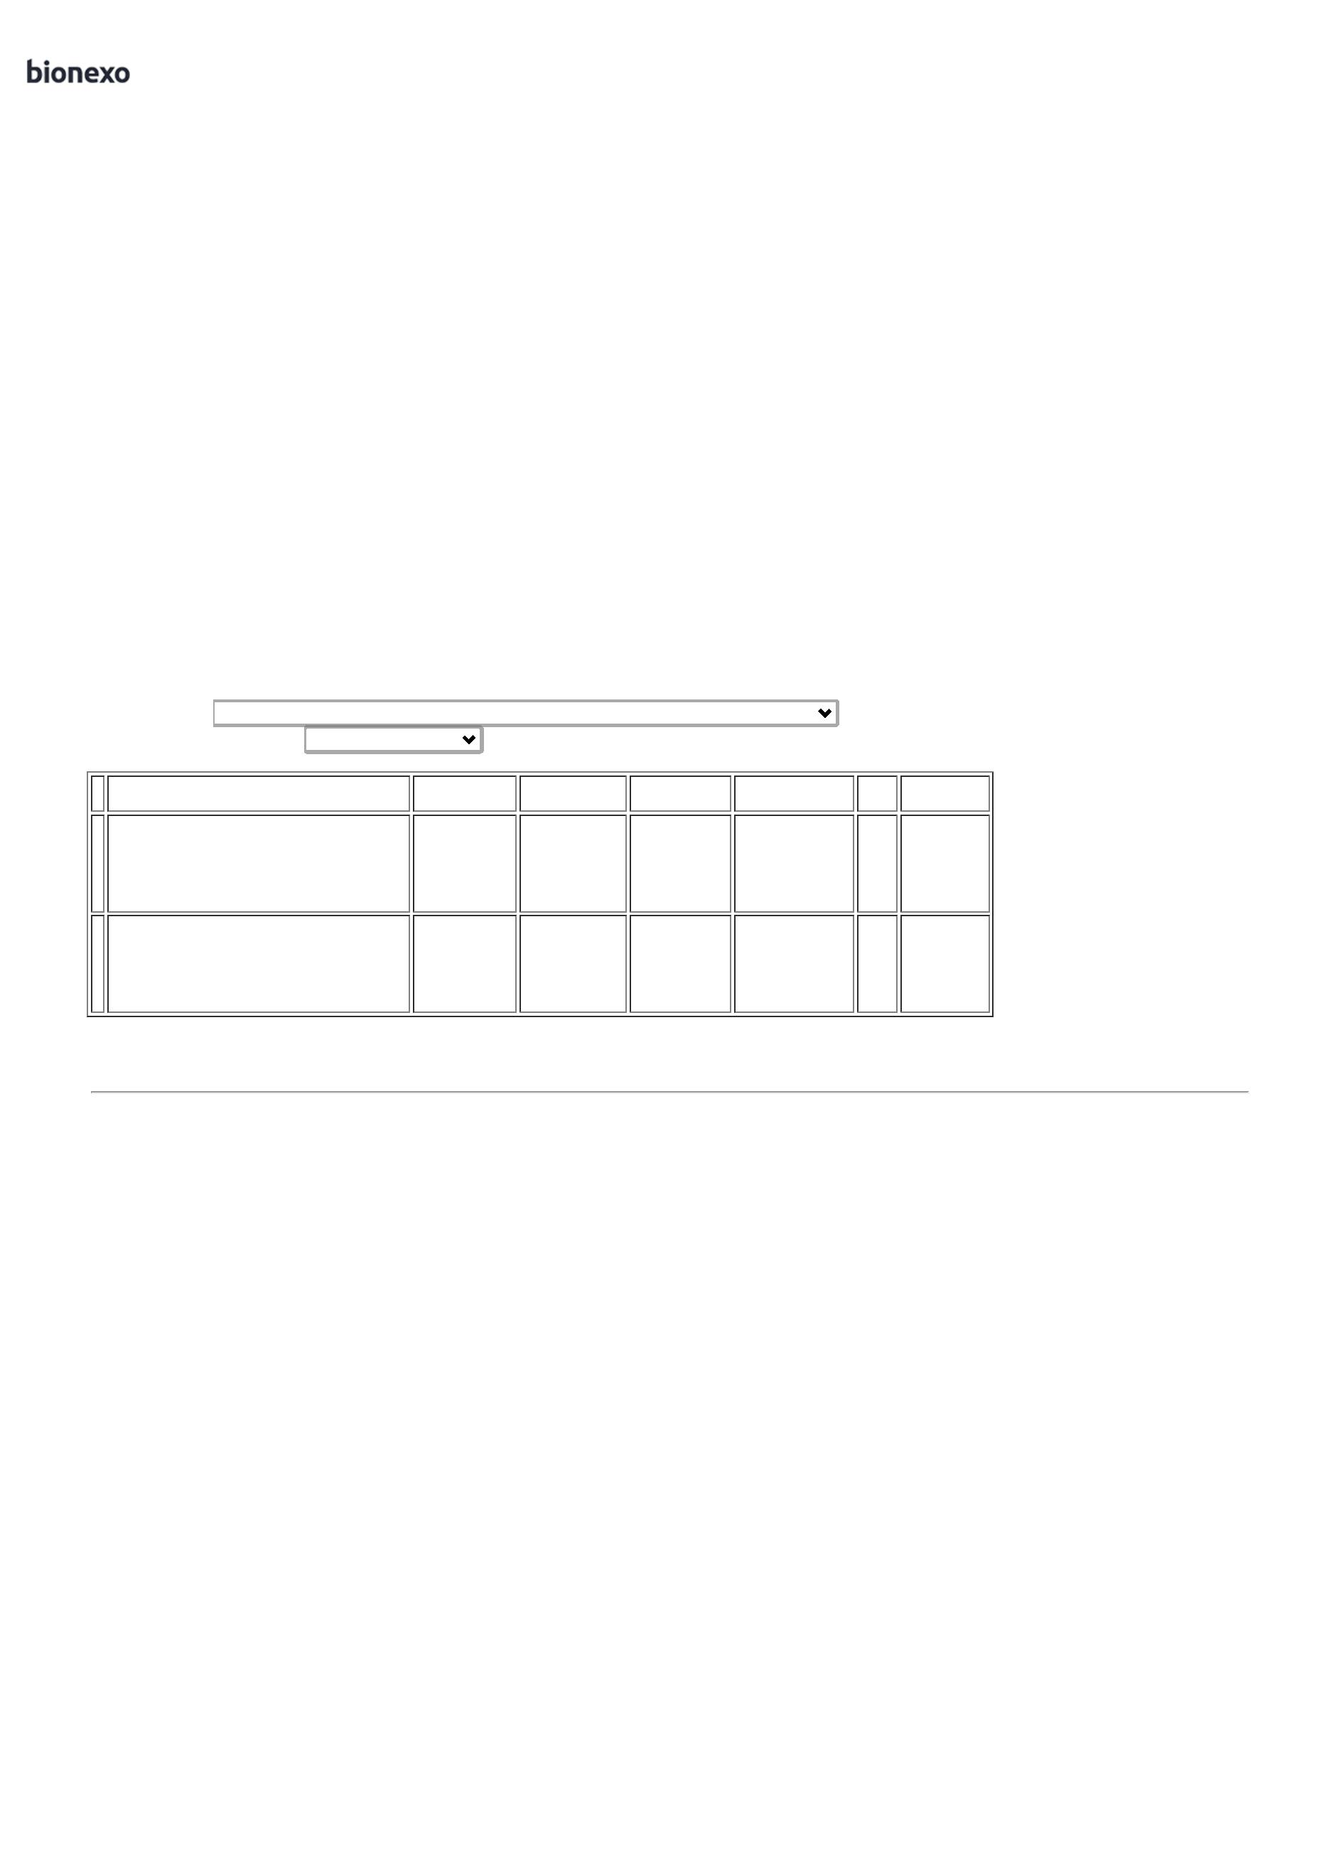

0

7/06/2024

Bionexo

IRREGULARES - CONTROLE

OTIMO DE INFLACAO -

INDICADOR DE

HIPERTENSAO -

TECNOLOGIA JAPONESA -

ATIVACAO AO TOQUE DE

UM BOTAO - BRACADEIRA

ERGONOMICA. FACIL DE

USAR E AJUSTAVEL. PARA

BRACOS COM

CIRCUNFERENCIA DE 22CM

A 32CM - REG. ANVISA

8

0047300345 - VISOR

DIGITAL LCD - FAIXA DE

MEDICAO 0 A 299 MMHG.

PULSACAO 40 A 180

BATIDAS/ MIN. - MODELO

HEM-7113 - UNIDADE

BRACADEIRA PNI ADULTO

2

1.5-35CM 1 VIA P/

MONITOR MINDRAY -> -

DESTINADA A UMA

CIRCUNFERENCIA DE

BRACO DE

BRACADEIRA

MMPNI

ADULTO 01

VIA PNI P/

MONITORES -

MASTER

Danielly

Evelyn

Pereira Da

Cruz

HIPROMED-

MORIAH

COMERCIO,

IMPORTACAO

E SERVICOS

LTDA

APROXIMADAMENTE

;Bio Infinity e

2

1.5CM A 35CM -

Maple não

atendem as

condições de

pagamento.

R$

R$

R$

315,0000

2

MANGUITO NAO

REMOVIVEL - LATEX FREE -

ISENTO DE PVC -

REUTILIZAVEL - FACIL DE

LIMPAR - 1 VIA -

35902

-

cx

null

5 Unidade

63,0000 0,0000

07/06/2024

08:47

MEDIKAL

COMPATIVEL COM

MONITOR DA MARCA

MINDRAY MODELO

BENEVIEW T8. - UNIDADE

;

Bio Infinit,

Tremed,

Suelen,

Danielly

Evelyn

Pereira Da

Cruz

HIPROMED-

MORIAH

COMERCIO,

IMPORTACAO

E SERVICOS

LTDA

CABO DE ECG

CABO ECG 3 VIAS 12

PINOS P/ MONITOR

MINDRAY MODELO PM-

3

VIAS

Maple e Gear

não atendem 242,0000 0,0000

as condições

de

pagamento.

R$

R$

R$

3

5

6

65244

49446

52082

-

-

-

MINDRAY

LINHA UMEC -

MASTER/NQA

CX

CX

CX

null

null

null

5 Unidade

10 Unidade

7 Unidade

1.210,0000

9

000

07/06/2024

0

8:47

;

- Gear,

Maple, Bio

Infinity,

Danielly

Evelyn

Pereira Da

Cruz

SENSOR DE

OXIMETRIA

COMPATIVEL

MINDRAY T8 -

MASTER

HIPROMED-

MORIAH

COMERCIO,

IMPORTACAO

E SERVICOS

LTDA

SENSOR DE OXIMETRIA

NEONAT MINDRAY

BENEVIEW T8 Y

Tremed,

Suelen e

R$

R$

R$

298,0000 0,0000

2.980,0000

Medplus não

atendem as

condições de

pagamento.

07/06/2024

08:47

MEDIKAL/NQA

SENSOR DE

OXIMETRIA

NEONATAL

COMPATIVEL

MINDRAY

IPM9800 -

MASTER

;

Gear, Maple,

Bio Infinity,

Suelen e

Tremed não

atendem as

condições de

pagamento.

Danielly

Evelyn

Pereira Da

Cruz

HIPROMED-

MORIAH

COMERCIO,

IMPORTACAO

E SERVICOS

LTDA

SENSOR SPO02 NEONATAL

COMPATIVEL COM

MONITOR MINDRAY PM60

R$

R$

R$

298,0000 0,0000

2.086,0000

07/06/2024

08:47

MEDIKAL

**Total**

**Parcial:**

R$

3

2.0

8.066,0000

Total de Itens da Cotação: 6

Total de Itens Impressos: 5

**Programação**

**de Entrega**

**Preço**

**Unitário Fábrica**

**Preço**

**Produto**

**Código**

**Fabricante Embalagem Fornecedor Comentário Justificativa**

**Rent(%) Quantidade Valor Total Usuário**

;

Dbv

FILTRO PARA

ASPIRADOR

CIRURGICO -

OLIDEF -

FILTRO PARA

ASPIRADOR

CIRURGICO

Danielly

Evelyn

Pereira Da

Comercio

frete FOB. -

Inovação e

Medplus não 87,9000 0,0000

atendem as

condições de

pagamento.

Hospdan

Comércio E

Serviços

Hospitalares

Ltda - Me

FILTRO BACTERICIDA

PARA ASPIRADOR

R$

R$

R$

4

73097

-

01

null

30 Unidade

Cruz

2.637,0000

CIRURGICO OLIDEF A-45

07/06/2024

08:47

**Total**

**Parcial:**

R$

3

6

0.0

2.0

2.637,0000

Total de Itens da Cotação: 6

Total de Itens Impressos: 1

**Total**

**Geral:**

R$

10.703,0000

Clique [aqui](javascript:chama_completo(346724633)) para geração de relatório completo com quebra de página

https://bionexo.bionexo.com/jsp/RelatPDC/relat\_adjudica.jsp

2/2

